Docker 기초 실습

AI융합학부 20192895 김예린

실습#1

실습#2

실습 #3

#실습4 텍스트, 스크린샷, 폰트이(가) 표시된 사진

자동 생성된 설명

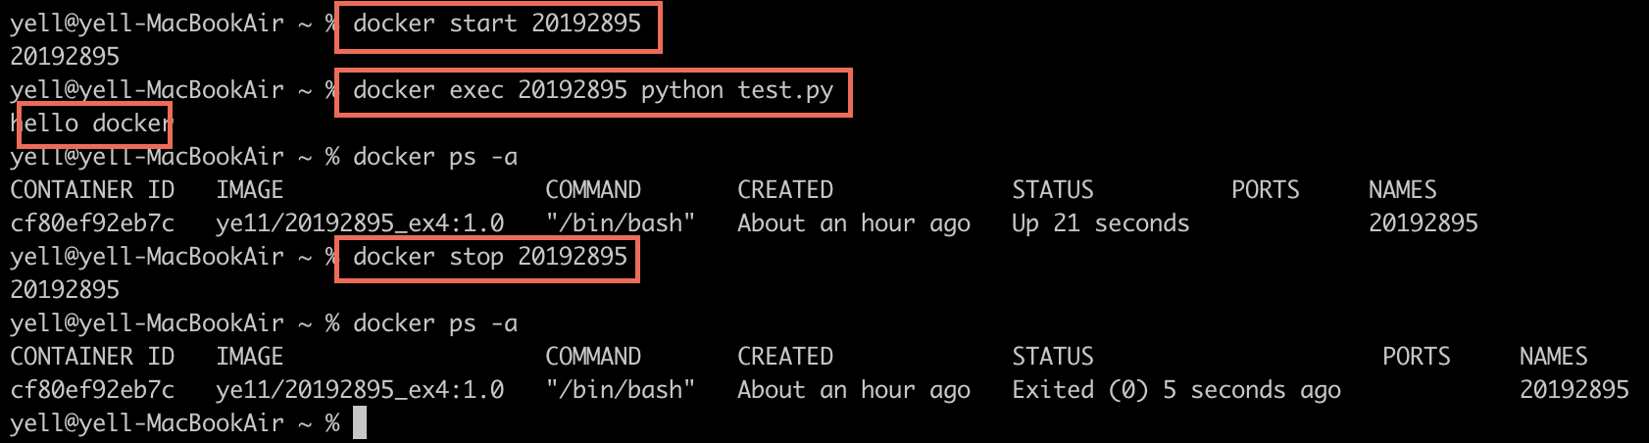

#실습 5



